АКТИВИРУЕМ ESET NOD32 ANTIVIRUS
В наше время есть много разных антивирусных компаний, которые предлагают нам свои продукты. И именно конкуренция между ними является причиной быстрого развития антивирусного программного обеспечения.
Большинство из них предоставляют свои продукты пользователям на пробное пользование. Это помогает понять подойдет ли вам антивирус, устраивает ли вас его работа, функциональность и интерфейс.
Если это так, то вы можете купить лицензию и активировать продукт (при этом к имеющимся функциям добавятся еще много новых, полезных и актуальных).
А теперь давайте разберемся, как активировать Eset Nod32 Antivirus (далее просто NOD32).

Процесс активации пробной версии
Сразу определю то, что если вы читаете эту статью, значит, вы уже скачали и установили данное программное обеспечение, поэтому перейдем сразу к главному.
- Как видите, при первом открытии, вы можете выбрать какой версией вы хотите пользоваться: пробной или платной. Если у вас нет профиля, выбирайте сразу пункт «Активировать пробную лицензию».
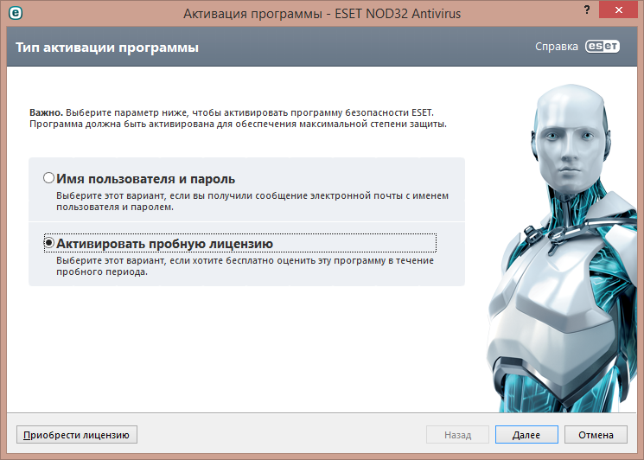

- Ведите свои данные для связи с лабораторией. Нажмите «Активировать».
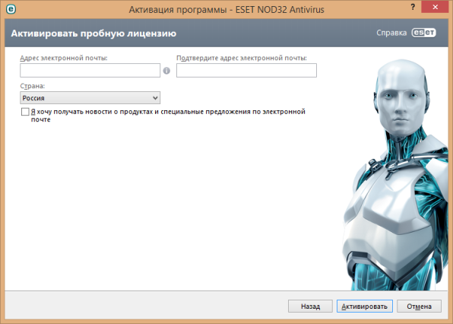
- Теперь вы можете использовать пробную версию на протяжении 30 дней.
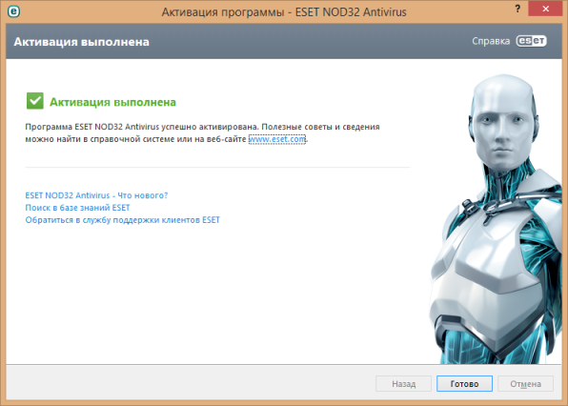
- Для запуска антивируса нажмите «Готово».

Процесс покупки лицензии
Теперь, когда посмотрели бесплатную версию, займемся платной полной версией.
- Откройте NOD32, нажмите на стрелочку возле зеленой галочки (в правом верхнем углу окна).
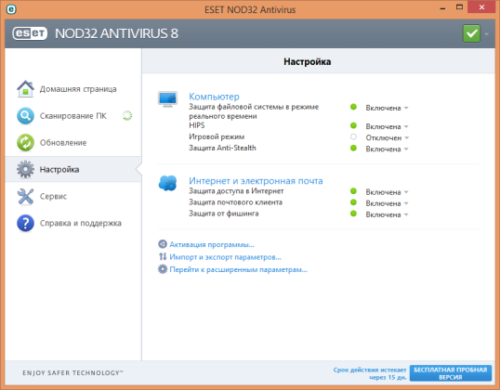
- Выберите пункт «Активируйте программу…».
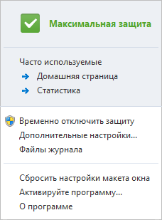
- Вы снова видите знакомое окно. Но только теперь нужно нажать на ссылку внизу под названием «Приобрести лицензию».
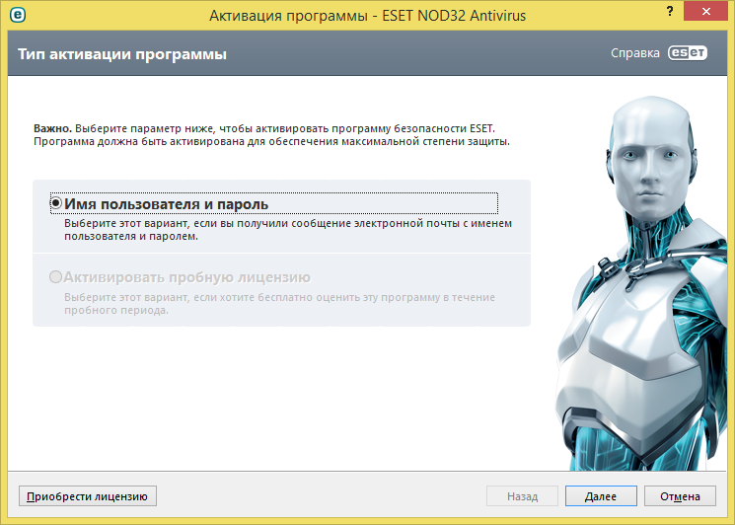
Примечание: в этом случае обязательно требуется доступ к Интернету. Так как регистрироваться вы будете в сети.
- Выбираете нужный продукт, нажимаете «Купить».
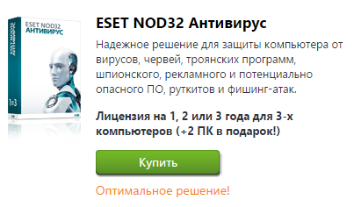
- Выберите, на какой срок и на сколько устройств вам нужна лицензия. Снова нажмите «Купить».
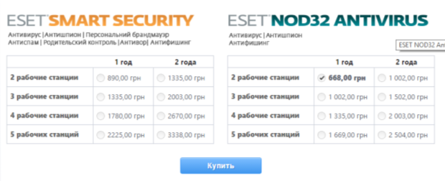
- Теперь вам нужно заполнить некоторые поля, а именно: способ оплаты, регистрационные данные, и данные будущего владельца лицензии для регистрации нового профиля.
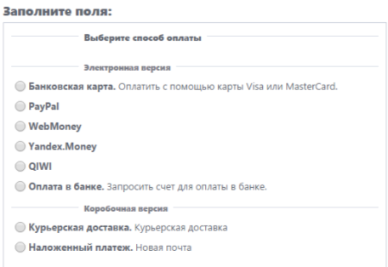
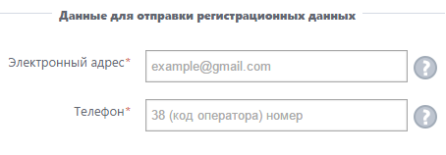

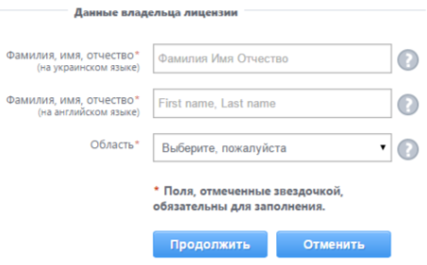
Сделав все это, нажмите «Продолжить».
- Теперь вам нужно оформить заказ. Нажмите на соответствующую кнопку.
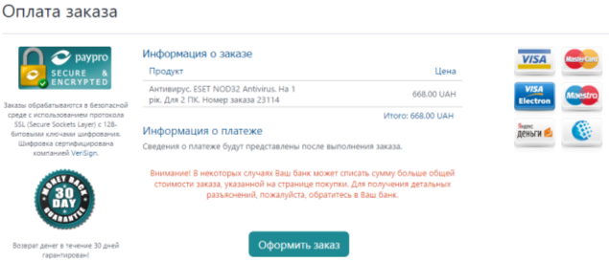
- С помощью выбранного вами способа оплатите лицензию.
Совет: если вас устраивает пробная версия, то можете каждый месяц ее переустанавливать и не платить деньги.
- На указанный вами электронный адрес придут имя пользователя и пароль, с помощью которых, вы сможете активировать лицензию (вот здесь же):
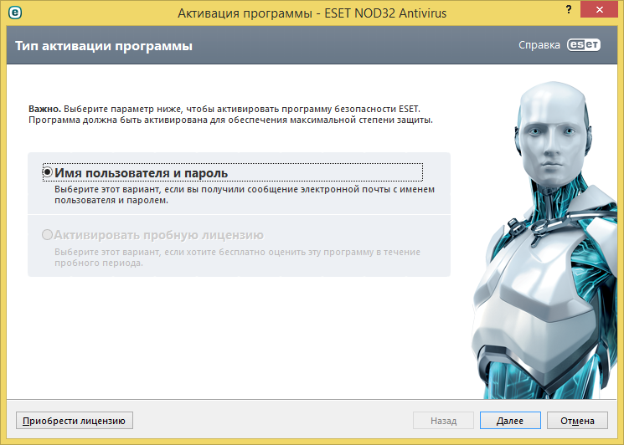
- Введите их тут. И нажмите «Активировать».
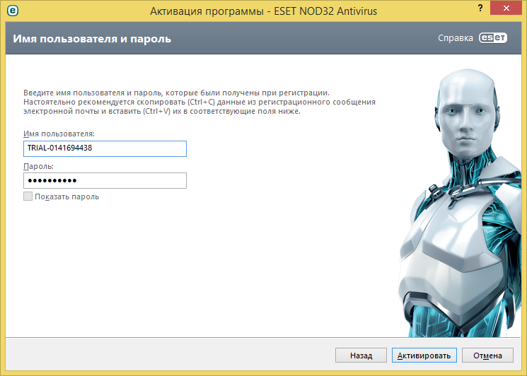
Итог
Теперь вы знаете, как активировать Eset Nod32 Antivirus: как пробную версию, так и платную. Хочу добавить от себя, что, не смотря на свою стоимость, данное программное обеспечение очень действенное, качественное, интерфейс удобен и функционален. Что подтверждают множество отзывов пользователей.
Итак, если вы решили купить лицензию, у вас есть подробная инструкция, как это сделать. Как оказалось это совсем не сложно, лишь следуйте плану. Всем удачи!

